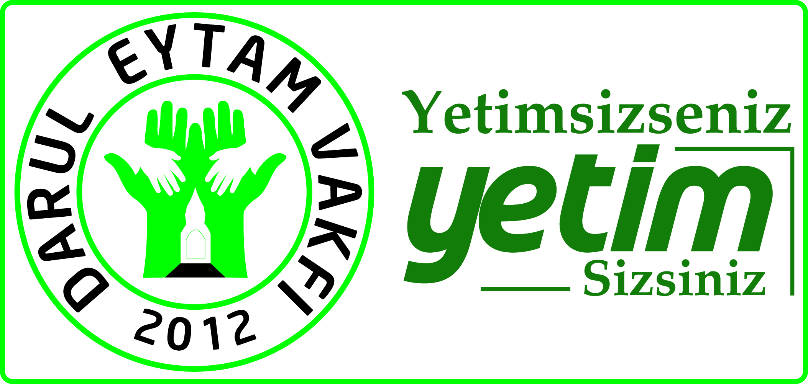

DARÜL EYTAM VAKFI
2017 YILI FAALİYET RAPORU

2012 yılından beri faaliyet göstermekte olan vakfımız, kuruluş amacı doğrultusunda ağırlıklı olarak yetim çocuklara hizmet vermektedir. Yurt genelinde vakfımız tarafından tespit edilen pek çok yetim, öğrenci ve ihtiyaçlı kimselere ayni yardımlarımızın yanında her ay düzenli olarak nakit burs yardımı yapmaktayız. Bu çalışmalarımıza ilave olarak yurtdışındaki yetim çocuklarımıza da hizmet verme gayreti içerisindeyiz. Son dönemde sadece Suriye’de 400.000 den fazla çocuk maalesef yetim kalmış ve bu çocukların büyük çoğunluğu yurdumuza sığınmak zorunda kalmıştır. Halen çoğunluğu Suriye’ li yetimlerden oluşan 3.000’e yakın çocuğa ve bu çocukların ailelerine her ay düzenli olarak ulaşan vakfımız Somali ve Filistin’ li yetim çocuklar içinde çalışma başlatmış olup en kısa sürede bu ülkelerde yetim kalan çocuklara ulaşarak temel ihtiyaçlarını karşılamaya başlayacaktır. Bu çalışmalarımızda bizlere destek olan siz değerli bağışçılarımıza teşekkür ederiz.

VAKFIMIZIN 2017 YILI FAALİYETLERİ:

2017 YILINDA DAĞITILAN BURS VE GIDA BANKACILIĞI KAPSAMINDA YAPILAN YARDIMLARIN TUTARLARI:

2017 yılı Suriye’li yetimlere yapılan toplam ödeme tutarı : 2.672.550 TL
2017 yılı Türkiye’deki yetimlere yapılan toplam ödeme tutarı : 62.000 TL
2017 yılı Türkiye’deki öğrencilere yapılan toplam ödeme tutarı : 27.100 TL
2017 yılı Türkiye’deki ihtiyaçlı ailelere yapılan toplam ödeme tutarı : 37.660 TL
---------------------

2017 yılı nakit olarak yapılan toplam yardım tutarı: 2.799.310 TL

2017 yılında ihtiyaçlılara dağıtılan ayni gıda yardımlar tutarı: 1.235.650,72TL
2017 yılında ihtiyaçlılara dağıtılan ayni giyecek yardımlar tutarı: 255.865,86 TL
2017 yılında ihtiyaçlılara dağıtılan kavurma(Kesilen Kurban Etlerinden) 470.540.00 TL
Şehit Aileleri Yaşam ve Eğitim Sitesi Harcamaları: 200.861,89 TL
--------------------
2017 yılı ayni olarak yapılan toplam yardım tutarı 2.162.918,47 TL

2017 yılı yapılan yardımlar toplamı tutarı: 4.962.228,47 TL

BURS FAALİYETLERİMİZ:

1- Vakfımız tarafından Hatay ve ilçelerinde tespit edilen Suriye uyruklu yetimlere, her ay düzenli olarak 100 ila 150 TL arasında burs verilmiştir. (Toplam burs tutarı 2.672.550 TL’dir)
2- Vakfımız tarafından yurt genelinde tespit edilen yetimlere her ay düzenli olarak 100 ila 150 TL arasında burs verilmiştir. (Toplam burs tutarı 62.000 TL’dir)
3- Vakfımız tarafından yurt genelinde tespit edilen öğrencilere her ay düzenli olarak 100 ila 200 TL arasında burs verilmiştir. (Toplam burs tutarı 27.100 TL’dir)
4- Vakfımız tarafından yurt genelinde tespit edilen ihtiyaçlı ailelere her ay düzenli olarak nakit yardım yapılmıştır. (Toplam burs tutarı 37.660 TL’dir)

EĞİTİM ve SOSYAL ALANDAKİ FAALİYETLERİMİZ:

1- Hatay Reyhanlı’da DARÜL EYTAM VAKFI ve FİKSAD DERNEĞİ olarak yapmış olduğumuz çalışmalarda, yetim ailelerinin ciddi barınma ve eğitim sorunları olduğunu gördük, maalesef bu aileler tek göz oda için 400-500 TL kira ödemekte ve yetim yavrularımız düzenli bir eğitim alamamaktadır. Bu problemi çözmek adına Hatay’ın Reyhanlı ilçesinde, içerisinde anaokulu, ilköğretim, ortaöğretim, kuran kursu gibi eğitim binalarının olduğu 300’ e yakın yetim ailesinin yaşayabileceği evlerden oluşan ve yine bu ailelerin geçimlerine katkı sağlamak için içerisinde atölyelerin ve idari binaların olacağı ve sizlere projesini sunduğumuz adını ŞEHİT AİLELERİ YAŞAM VE EĞİTİM MERKEZİ olarak belirlediğimiz bir projeyi hayata geçirmeye karar verdik. Yer temini ile ilgili yapılan çalışmalar neticesinde 27.000 m2’lik bir arazi 15 yıllığına kiralandı. Yapımına başladığımız projede 800 m2 okul ve herbiri 24 ve 30 m2 den oluşan toplam 56 adet ev bitirilmiştir. Okulumuz eğitime başlamış olup biten evlere yetim aileler yerleştirilmiştir. Bu proje için 2017 yılında (toplam 200.861,89 TL’lik harcama yapılmıştır)

2- Yetim annelerimizin savaş esnasında ve sonrasında yaşadıkları psikolojik sorunları çözmelerine yardımcı olabilmek için Mayıs ayı içerisinde Hatay Reyhanlı ve Kırıkhan’da psikologlar eşliğinde seminerler düzenleyerek yetim annelerinin sorunlarına çözüm üretmeye çalışıldı. Ayrıca bu çalışmanın her ay düzenli olarak yapılması hususunda karara varıldı.

AYNİ YARDIMI FAALİYETLERİMİZ:

1- Yıl içerisinde 85.276 adet hazır makarna ve erişte dağıtılmıştır. (Toplam tutarı 116.818,98 TL’dir)
2- İhtiyaç sahiplerine 4.356 adet Beyaz Peynir-Zeytin ve 325 Adet Gıda Paketi dağıtımı yapıldı. (Toplam tutarı 137.476,73 TL’dir.)
3- Ramazan ayında Hatay ili ve ilçeleri ile bu ilçelere bağlı köylerde yaşayan Suriye’li 12.804 aileye gıda paketi dağıtıldı. (Toplam tutarı 981.355,00 TL’dir.)
4- İhtiyaç sahiplerine 12.484 adet muhtelif kıyafet ve ayakkabı dağıtımı yapıldı. (Toplam tutarı 255.865,86 TL’dir.)
5- Kurban bayramında toplanan kurban bağışları ile 86 adet büyük baş hayvan satın alınmış ayrıca vakfımıza bağışlanan 8 adet büyük baş hayvan ile beraber toplam 94 adet büyük baş hayvandan elde edilen etler 3 kg’lık paketler halinde kavurma haline getirilerek ihtiyaçlı ailelere dağıtılmıştır. (Toplam tutarı 470.540,00 TL’dir.)
*2017 yılında ihtiyaçlılara dağıtılan ayni yardımların toplam tutarı:
1.962.056,57 TL’dir.

DARÜL EYTAM VAKFI
YÖNETİM KURULU BAŞKANI
SEDAT ÇEBİ

